Консультация для родителей
Игры с математикой
для запоминания счета в пределах 10.
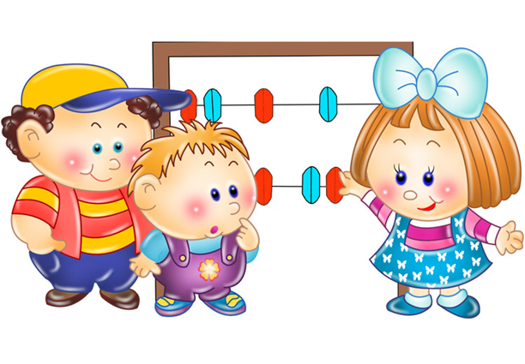
С математикой дети начинают знакомиться еще задолго до знакомств с цифрами.

Играя в математику, родители должны представлять, какого результата они хотят добиться:

- уметь свободно считать до 10, 50, 100 и т.д.

- называть числа в прямом и обратном порядке;

- знать, как можно получить число разными способами (чтобы получить 4, надо 2 прибавить 2, или 1+3, 3+1);

- усвоить, какое число больше или меньше (10 больше 1 или 5 меньше 10);

- научиться ориентироваться в пространстве.

- понимать значение слов «больше», «меньше», «много», «мало», «один», «такой же», «одинаковый» и др.

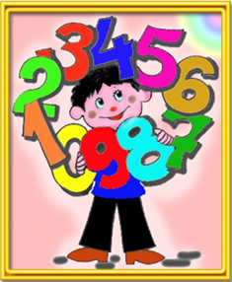
Чтобы запомнить счет, можно предлагать детям такие задания:
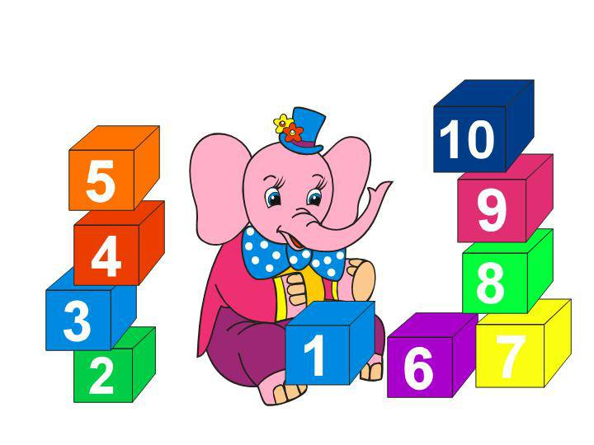
- Похлопать столько раз, сколько ложек на столе.
- Показать столько мячиков, сколько пальчиков на одной руке.
- Взять конфет из вазы на … больше (меньше), чем ложек на столе.
- Написана цифра «5». Взять столько же карандашей.
- Показывать ребенку как выглядят цифры на бумаге, конечно не забывая показывать количество (цифра 5, и показать 5 карандашей)
- Вырежьте небольшие квадратики из картона и напишите на каждом число от 1 до 10. Предложите ребенку “правильно” выложить карточки (по порядку и в обратном порядке).
- Игра “Какое число потерялось?” Попросите ребенка закрыть глаза и уберите одну карточку. Открыв глаза, он должен определить, какого же числа не хватает. Для начала берите счет в пределах 5, постепенно доводя до 10.
- Сделайте из счетных палочек лесенки и посчитайте количество ступенек от 1-10 и от 10-1.
- Когда гуляете с ребенком на улице, считайте все подряд (столбы, машины, лестницы)
- На прогулке старайтесь задавать ребенку такие вопросы:
* Сколько гуляет детей?
* Сколько из них девочек?
* Сколько мальчиков?
* Сколько останется, если девочки уйдут?
* Кого больше, девочек или мальчиков?

Подготовила воспитатель Боронина О.В.

